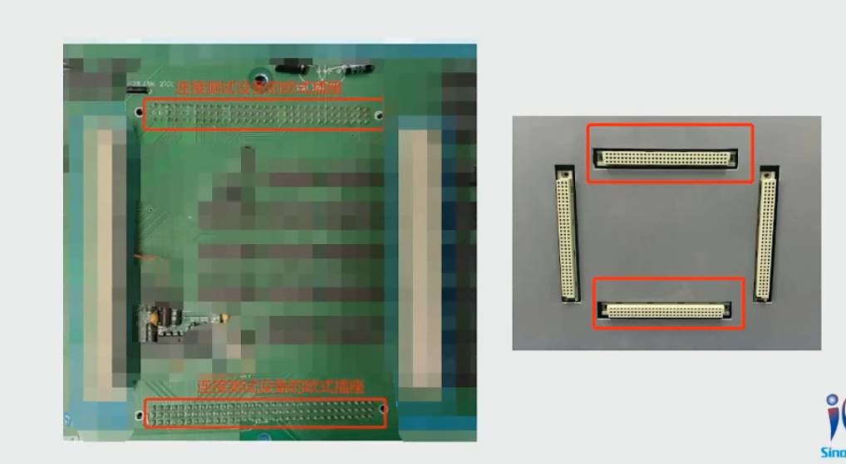

插上下两个

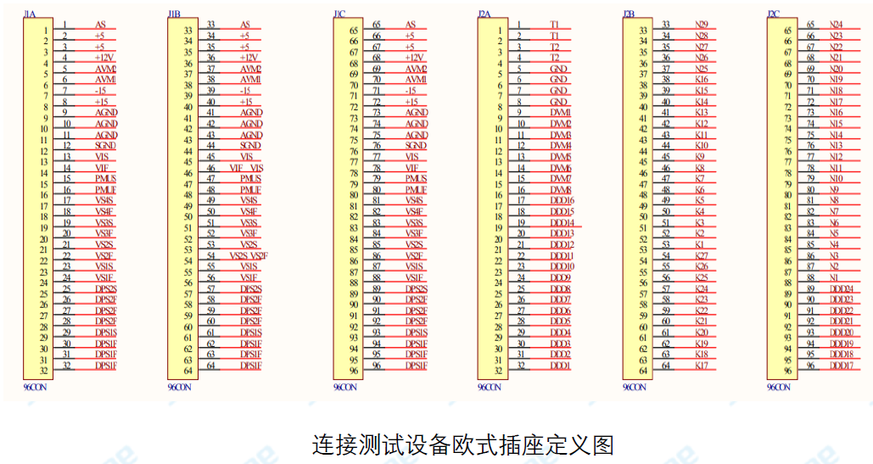

AS:音频源 +5V:继电器电源，继电器多的时候可以分散电流 +12V:12V继电器用，没用

AVM:音频电压表 ±15V:辅助运放供电 AGND:模拟信号地，被测器件接

SGND:参考地，需要把SGND和AGND短路 VIS/VIF:VI源，S检测线，F驱动线，短路S和F

PMUS/PMUF:相当于VIS，短路 VSXS/VSXF:VS源，短路

DPS2:HDPS负0~-50V DPS1:HDPS正0~50V

T1/T2:TMU，起始/终止，时间测量 GND:数字地，不用 DVM1~8:八路直接电压表

K1~27:继电器，用户可用的27个继电器 NX:ADDA测量用，不用 DDD:数字用，不用

开尔文连接，F为驱动线，S为反馈线，保证加载L的电压准确

在离得最近的地方短路，电流小可以在欧式插座处短路

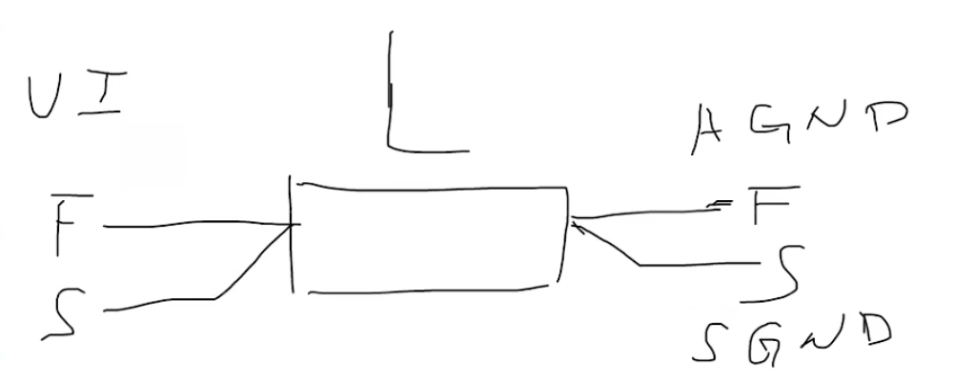

两套适配器，模拟-运放包，数字-拨码开关板